地理环境对区域发展的影响
[学习目标] 1.了解区域的内涵和特征。2.学会比较地理环境差异对区域发展的影响。3.掌握从静态(横向)和动态(纵向)的角度分析区域发展和地理环境关系的技巧。
考点一 区域差异的比较及影响因素
基础梳理：知识回顾 理清教材

1． 区域的含义
(1)概念：是人们在地理差异的基础上，按一定的指标和方法划分出来的地球表面的空间单位。
(2)特征
①具有一定的区位特征，以及一定的面积、形状和边界。
②每一个区域都具有特定的地理环境条件，并对区域发展产生深刻的影响。
2． 地理环境差异对区域发展的影响——长江三角洲和松嫩平原
(1)长江三角洲与松嫩平原自然环境的差异
区域  要素 | 长江三角洲 | 松嫩平原
地理位置 | 位于北纬30°附近，我国东部沿海地区的中部，长江入海口 | 北纬43°～48°，地处我国东北地区的中部
气候条件 | 亚热带季风气候，夏季高温多雨 | 温带季风气候，大陆性稍强；东面有长白山的阻挡，降水较少；温暖季节及生长期都较短
土地条件 | ①水稻土为主；②耕地多为水田；③土地较为分散；④人均耕地面积少 | ①黑土分布广泛；②多为旱地；③集中连片；④人均耕地面积多
矿产资源 | 贫乏 | 有较丰富的石油等矿产
(2)长江三角洲与松嫩平原人类活动的差异
区域  方式 |  | 长江三角洲 | 松嫩平原
农  业 | 耕作方式 | 水田耕作业 | 旱地耕作业
 | 主要作物 | 水稻、油菜、棉花等 | 玉米、春小麦、大豆等
农  业 | 作物熟制 | 一年两熟至三熟 | 一年一熟
农  业 | 其他 | 水产业较为发达 | 松嫩平原的西部适宜发展畜牧业
工业 |  | 我国重要的综合性工业基地。①依托当地发达的农业基础发展轻工业；②从国内外运入矿产资源发展重工业 | 利用当地丰富的石油资源和周围地区的煤、铁等资源发展重化工业
商业 |  | 我国沿海航线的中枢，长江入海的门户，对内、对外联系方便，商业贸易发达 | 商业贸易规模相对较小

试题教研
(2013·北京文综)读下图，回答1～2题。
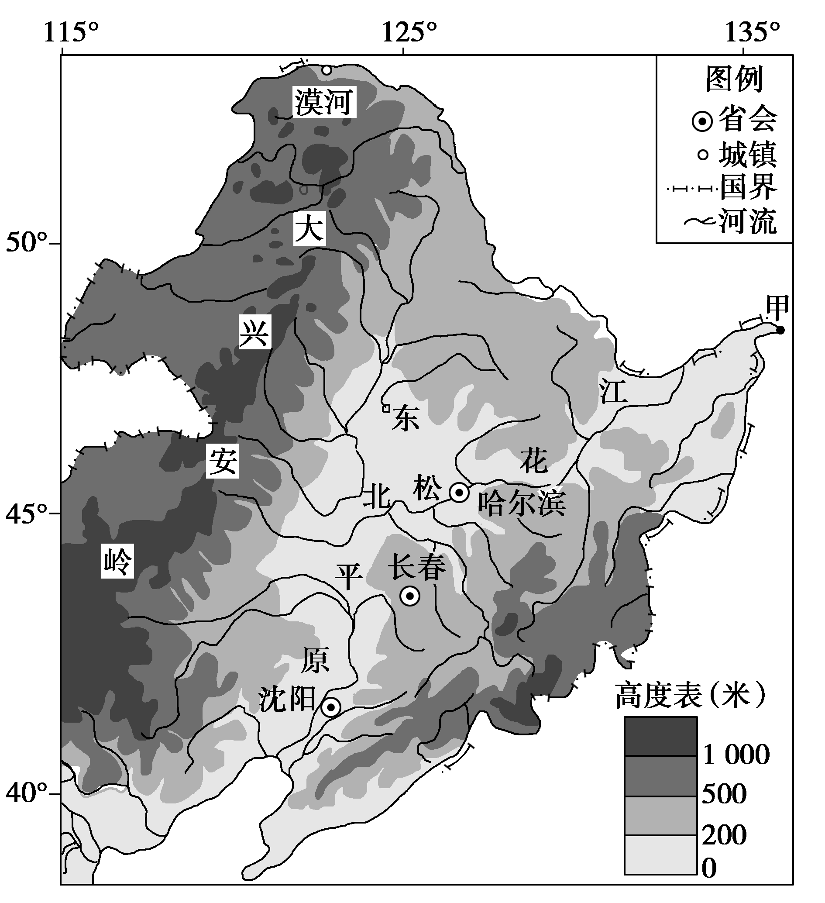
1． 图中 ( )
A．甲地是中国日出最早的地方
B．夏至日漠河有极昼现象
C．大兴安岭为内、外流区分水岭
D．松花江干流有凌汛现象
2． 东北平原 ( )
A．地势中间高，南北低
B．冬冷夏热，伏旱严重
C．农业实行小农场经营，精耕细作
D．是中国重要的商品棉基地
答案 1.D 2.A
解析 第1题，从经度位置来看，甲地位于我国最东部，大部分时间能够最早看到日出，但是在冬季太阳直射南半球时，越往南日出越早，有一段时间日出最早的地方是我国的钓鱼岛，故A项错误。夏至日极昼发生在北极圈及其以北地区，漠河在北极圈以南，故B项错误。一般来说，内外流区的分界线是“大兴安岭—阴山—贺兰山—祁连山东端或200 mm等降水量线”，而实际上，大兴安岭北段西侧还是黑龙江的发源地，故C项错误。由于松花江干流从低纬流向高纬，冬季有结冰期，并且低纬温度高于高纬，高纬河段比低纬河段结冰早、融冰晚，所以会出现凌汛，故D项正确。第2题，东北平原位于大小兴安岭、长白山地之间，从河流的流向(南部向南流，北部向北流)可以看出，地势中间高、南北低，故A项正确。伏旱一般指长江中下游地区7月份，因雨带北移、副高控制下形成的干旱天气，而此时东北已渐渐进入雨季，故B项错误。东北平原地广人稀，平原广阔，地势平坦，以国营大农场为主，适合大型机械联合作业，故C项错误。该区域大部分地区属于中温带，不适合棉花生长，是我国重要的商品粮基地，故D项错误。

考点二 区域不同发展阶段地理环境的影响
基础梳理：知识回顾 理清教材

区域不同发展阶段地理环境的影响(以长江中下游平原为例)
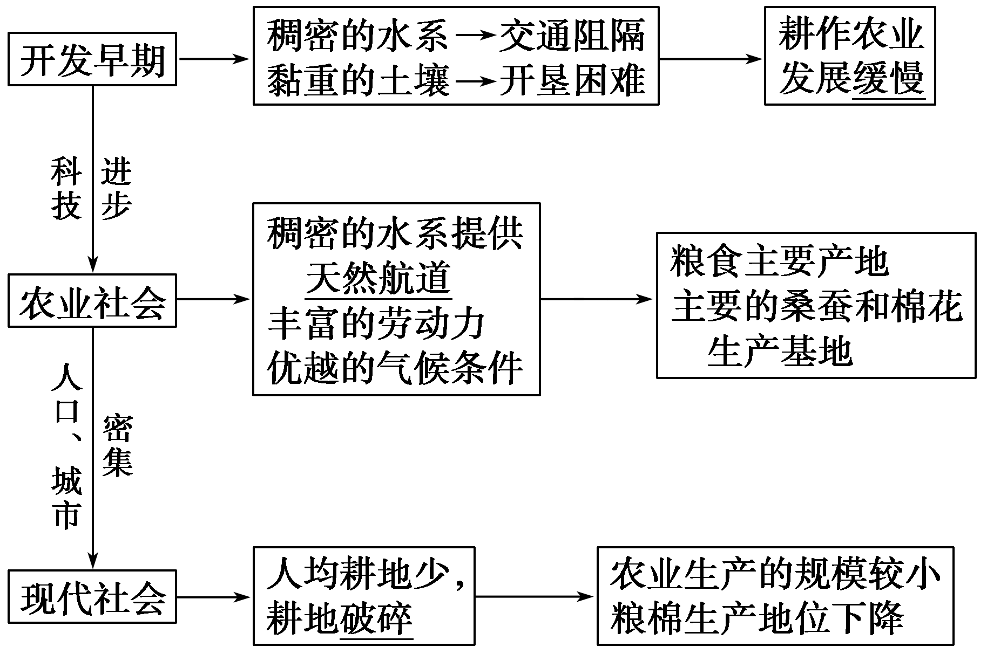
深化探究
区域不同发展阶段地理环境对人类活动的影响
结合具体区域，沿着历史发展的过程，探究地理环境与区域发展的关系，从动态的角度进行分析。
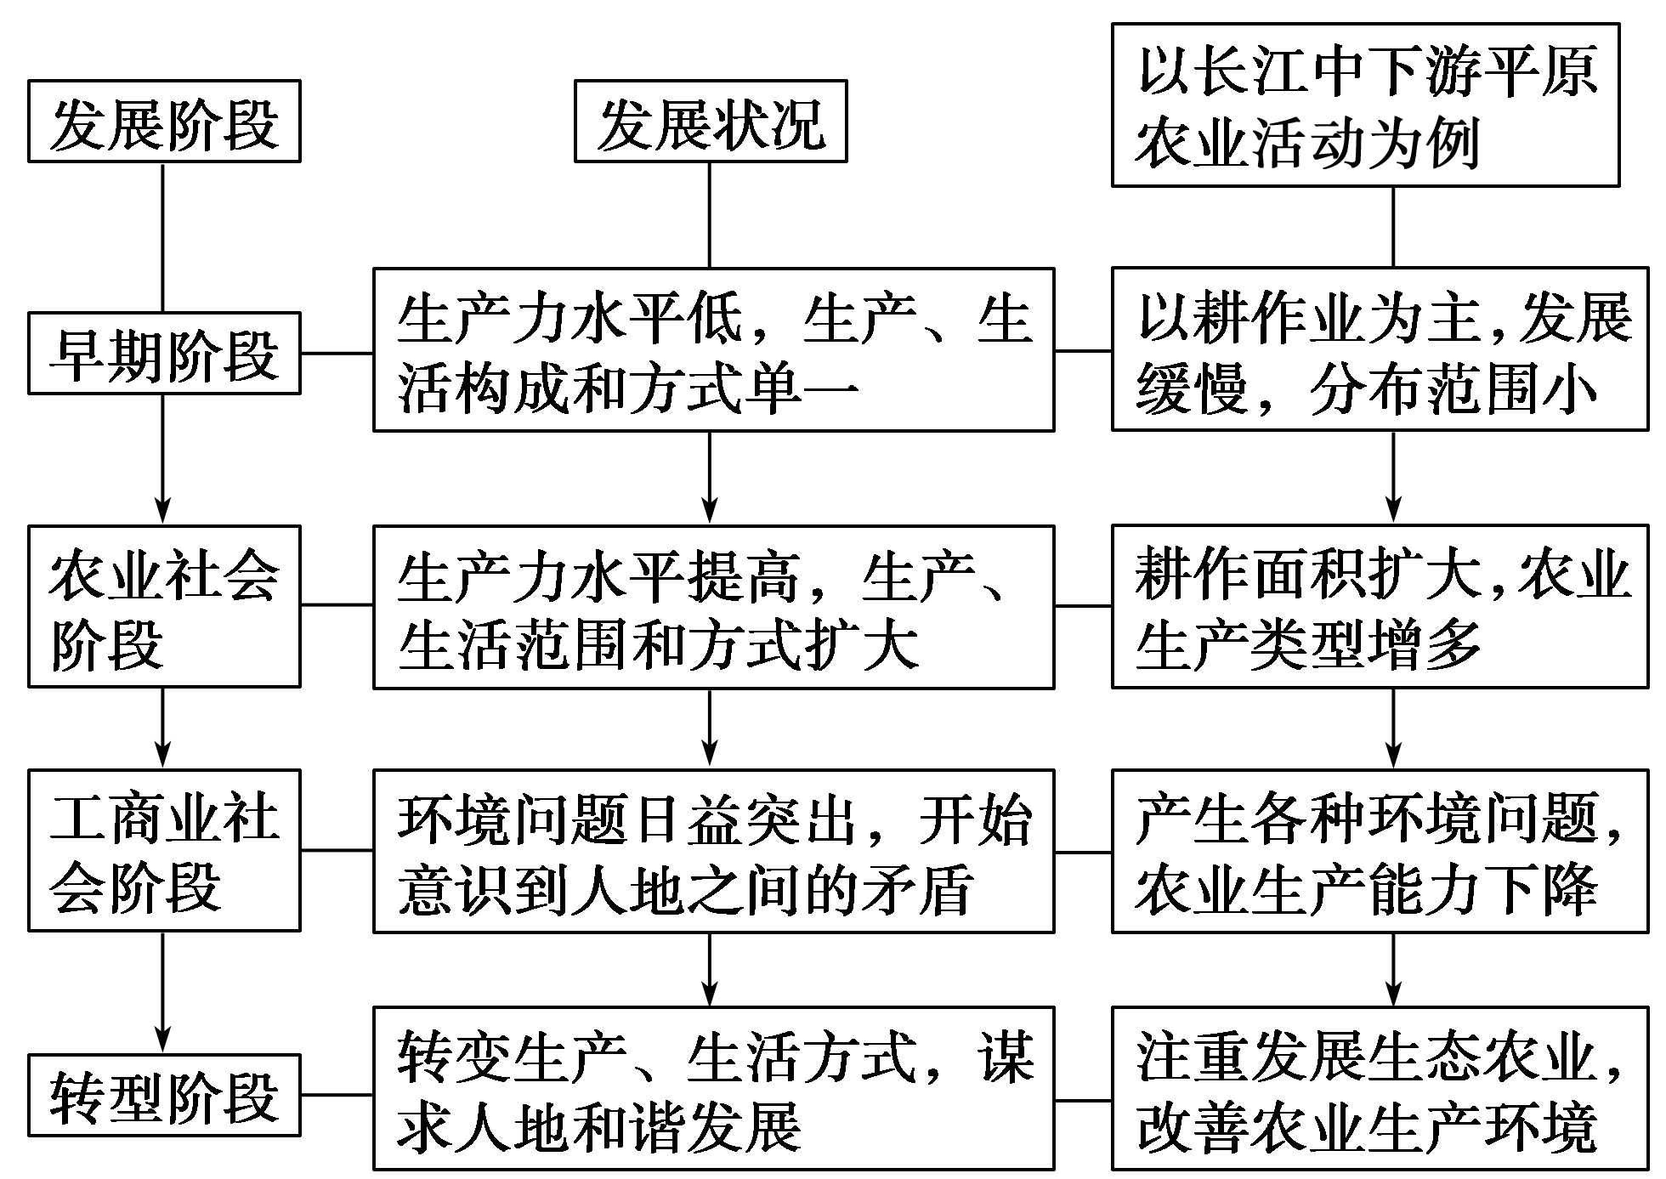
试题调研
(2013·江苏地理)阅读材料，回答下列问题。
材料一 底特律始建于1701年，1830年后工业稳步成长，1903年世界第一家汽车公司建立，此后迅速发展成为世界著名的“汽车城”。20世纪70年代受到石油危机重创，加上日本、德国等国汽车生产的冲击，开始走向衰落。20世纪90年代以后发展了赌场等第三产业，但未能扭转经济衰退趋势。2007年房地产市场崩溃，2013年2月19日底特律市宣布已经陷入财政危机。
材料二 图1是北美五大湖地区主要工业城市分布图，图2是底特律人口数量变化图。
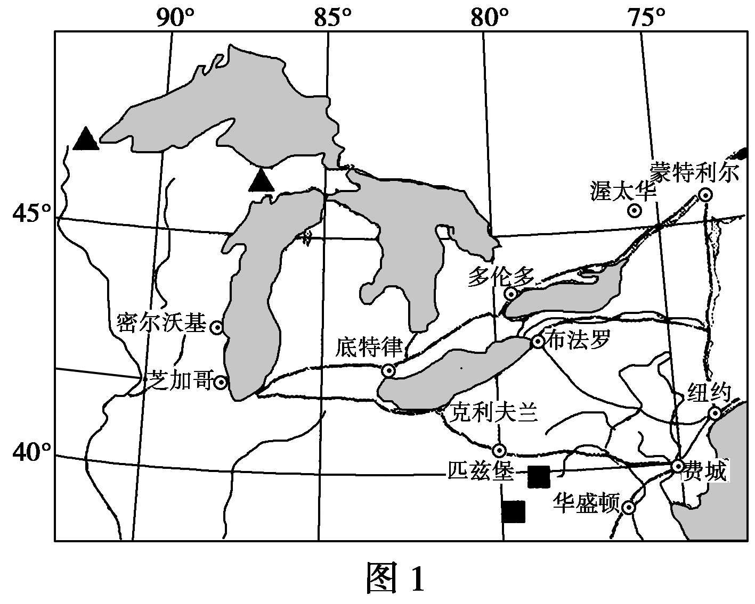
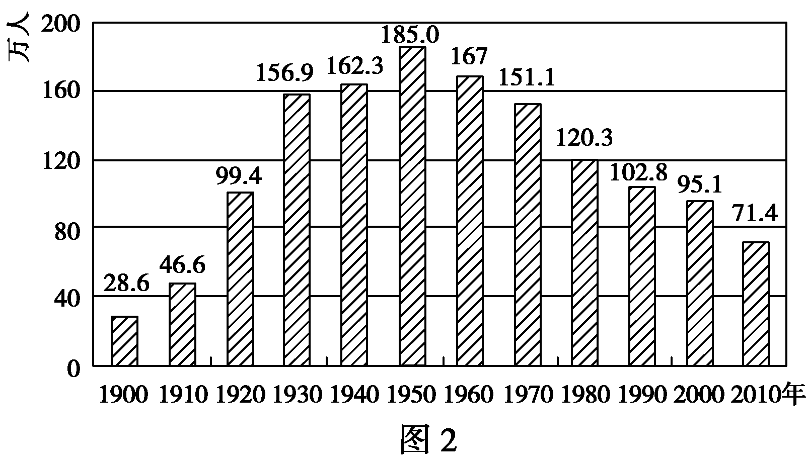
(1)18世纪五大湖区许多工业城市迅速发展的主要条件有___________________。
(2)底特律人口迅速增长时期的主导产业是________，该产业发展的主要原因有______________、________________。
(3)20世纪中期以来，底特律日趋衰落，直至陷入财政危机的具体原因有___________。
(4)简述底特律的兴衰给我国城市经济活动的启示。
答案 (1)丰富的煤铁资源；水运便利；市场需求量大
(2)汽车工业 先进的科学技术 新兴的市场需求 丰富的原材料(任答两点)
(3)石油危机；日本、德国等国家汽车工业的冲击；房地产崩溃；产业结构单一；新技术革命冲击(任答三点)
(4)要及时调整产业结构，大力发展新兴产业；发展科技，提高产品质量和生产效率，增强竞争力。
解析 (1)由图1可看出，五大湖区工业城市迅速发展的优势条件有：丰富的煤铁资源；廉价便利的水运；众多的城市，工业产品市场需求量大。(2)结合材料与图2知，底特律人口迅速增长时期的主导产业是汽车工业，其发展依赖于市场需求、钢铁工业提供丰富的原材料及先进的科学技术等。(3)由题干“发展成为世界著名的‘汽车城’”、“20世纪70年代受到石油危机重创，加上日本、德国等国汽车生产的冲击，开始走向衰落”、“2007年房地产市场崩溃”很易分析出20世纪中期以来，底特律日趋衰落，直至陷入财政危机的具体原因。(4)该题开放性较强，主要从及时调整产业结构，发展新兴产业；发展科技，提高产品质量和生产效率，增强竞争力等方面分析。
练出高分
一、选择题
甲、乙、丙、丁所示景观均为世界文化遗产。据此回答1～2题。
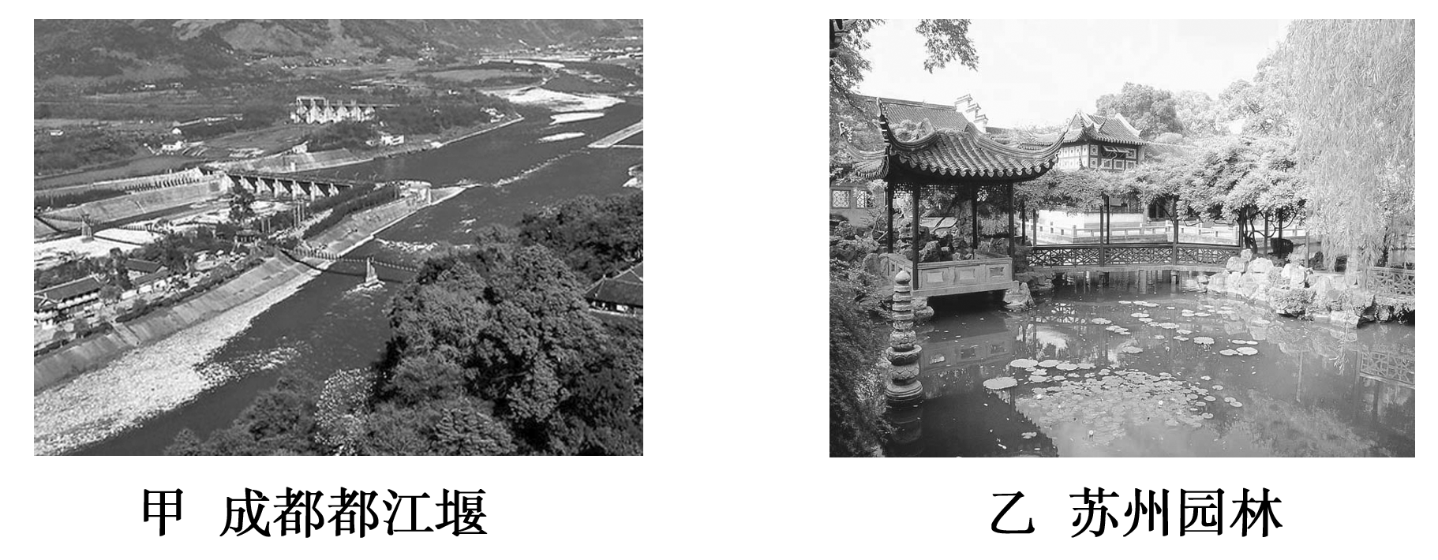
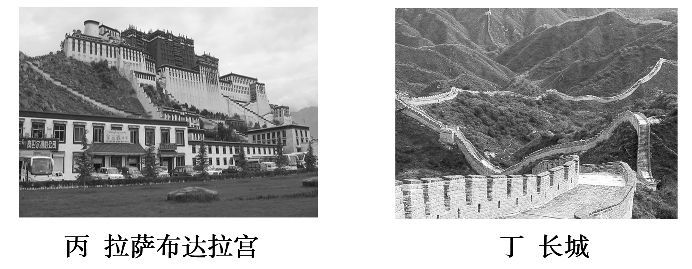
1． 有关各地自然环境特点的叙述，正确的是 ( )
A．甲所在地形区的植被以针叶林为主
B．乙所在地形区东临太平洋，地震活动较频繁
C．丙所在地形区海拔最高，气压低，光热较充足
D．丁沿线以北植被少，荒漠化严重
2． 对甲所在地区人们的农业生产活动叙述正确的是 ( )
A．粮食生产以种植水稻为主
B．主要从事旱地耕作
C．畜牧活动是主要农业活动
D．经济作物的种植以大豆和油菜为主
答案 1.D 2.A
解析 从图中信息来看，甲所在地区在四川盆地，属于亚热带季风气候，以常绿阔叶林为主，主要种植水稻、油菜等作物；乙所在地形区为长江三角洲地区，属东部沿海地带，是我国最大的综合性工业基地，这里地壳相对稳定；丙地位于我国的青藏高原，太阳能丰富，气候高寒；丁地区所指的长城以北主要位于内蒙古高原，降水较少，荒漠化严重。
读“某内陆湖近代三个时期依次变化示意图”，回答3～5题。
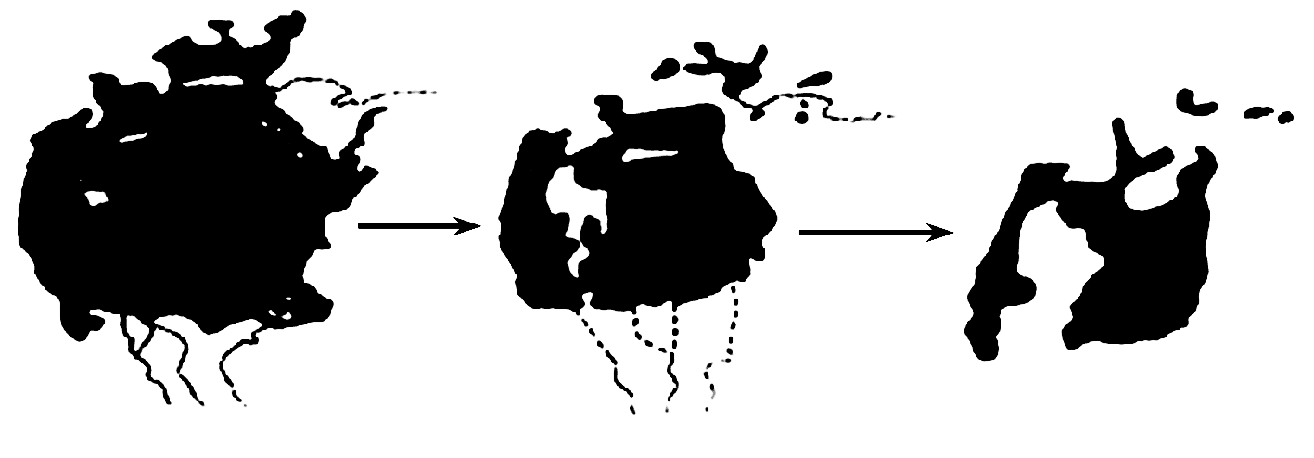
3． 依据图示信息，可推断 ( )
A．湖泊流域面积在不断缩小
B．最适宜作为渔港区位的是西南侧湖岸
C．湖泊中南北走向的半岛，不会再消失
D．注入湖泊的径流量不断减少
4． 该湖泊及周边地区地理环境的变迁，表现在 ( )
A．湖泊面积减小，鱼群密度相应增大
B．沿湖土壤盐碱化加剧，影响原生植被生长
C．流水作用加强，风力作用减弱
D．围湖造田，形成了季风水田类型
5． 若想减缓湖泊的继续缩小，人类活动适宜的方式应该是 ( )
A．发展节水农业
B．植树造林，减缓水土流失
C．严禁围湖造田
D．修建水利工程，拦截泥沙
答案 3.D 4.B 5.A
解析 第3题，从图中可以看出，湖泊的面积正在减小，注入湖泊的一些河流在消失，注入湖泊的径流量不断减少。第4题，湖泊的面积缩小，气候干旱，蒸发加大，土壤的盐碱化加剧。第5题，若想减缓湖泊的缩小趋势，人类活动适宜的方式应该是发展节水农业，减少因农业生产而大量引用注入湖泊的河流的水量。
下图所示地区为“我国某区域图”。读图，回答6～7题。
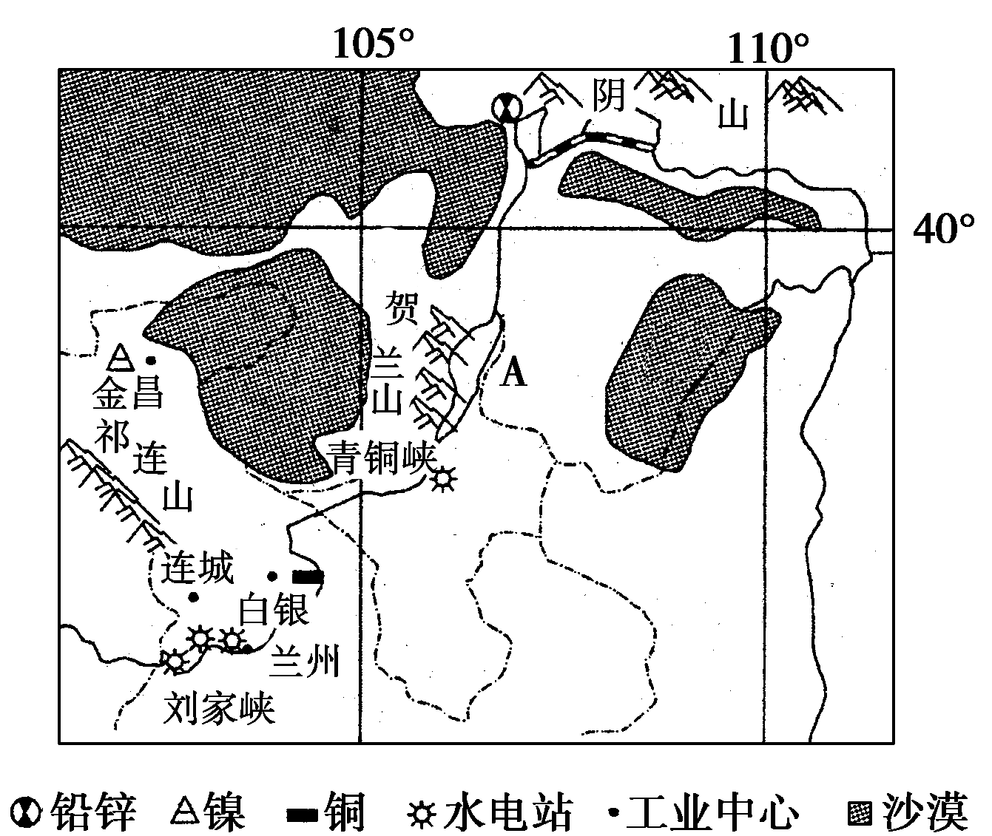
6． 图中A地区有利于葡萄酿酒业发展的自然条件是 ( )
A．气候干旱，降水稀少 B．光照充足，昼夜温差大
C．冰川融水多，灌溉便利 D．地势平坦，黑土肥沃
7． 图中A地区在农业发展中土壤盐碱化问题严重，其产生的主要原因是 ( )
①纬度较高，冻土发育，含盐水分不易下渗 ②气候干旱，降水少，蒸发旺盛 ③农业耕种过程中，长期采用大水漫灌的灌溉方式 ④地处河谷地区，水流平缓，对土壤侵蚀作用微弱
A．①② B．①③ C．②③ D．③④
答案 6.B 7.C
解析 第6题，图中A为宁夏平原，深居内陆，气候大陆性强，光照充足，昼夜温差大，利于养分积累，所产葡萄品质好，利于发展酿酒业。第7题，宁夏平原发展农业生产主要依靠黄河水灌溉，长期大水漫灌，在干旱气候条件下，易形成土壤盐碱化。
中央谷地位于海岸山脉和内华达山之间，是美国重要的水果和蔬菜生产基地。M为中央谷地中某城市，该城市的平均海拔为52m。据此回答8～9题。
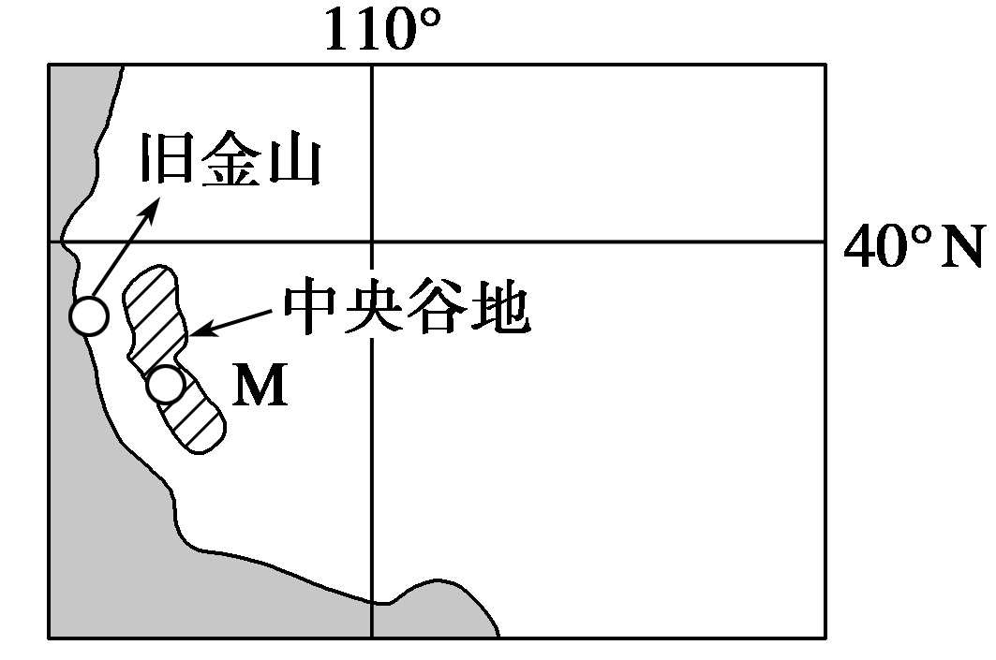
M城市的气候资料
月份 | 1月 | 4月 | 7月 | 10月
气温(℃) | 7.9 | 15.5 | 25.2 | 18.3
降水量(mm) | 81 | 36 | 0 | 20
8． M城冬季的降水量明显少于旧金山，其影响的最主要因素是 ( )
A．距海远近 B．地形
C．纬度高低 D．气压带和风带的移动
9． 中央谷地的农作物种植一年可以收获2～3次，主要依赖于 ( )
A．土地面积大 B．地形平坦
C．邻近消费市场 D．灌溉系统发达
答案 8.B 9.D
解析 第8题，旧金山处于沿海地区，冬季西风带南移，西风从海洋带来大量水汽给旧金山带来大量降水，而M城处于山地的背风坡，降水少，其降水量明显少于旧金山。第9题，中央谷地降水量少，农作物种植一年可以收获2～3次，主要依赖于发达的灌溉系统。
下图反映了我国东部某地区土地利用状况的变化过程。读图回答10～11题。
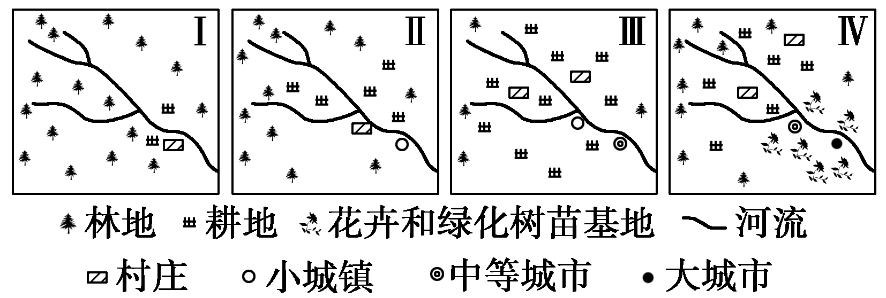
10．有关图中从Ⅰ到Ⅲ阶段的叙述，正确的是 ( )
①图中河流的丰水期流量增大，枯水期流量减小 ②图中城市人口增加，乡村人口减少 ③图示区域出现了城市化现象 ④图中河流夏季流量减小，冬季流量增大
A．①② B．③④
C．①③ D．②④
11．从Ⅲ到Ⅳ阶段，导致图中农业生产变化的最主要因素是 ( )
A．政策 B．交通运输
C．劳动力 D．市场
答案 10.C 11.D
解析 第10题，从图中信息看，从I到Ⅲ阶段，林地减少，耕地增加；城市规模扩大，城镇数目增加。又因为当地位于我国东部地区，河流径流量季节变化增大。第11题，从Ⅲ到Ⅳ阶段，城市规模进一步扩大，在大城市附近出现了花卉和绿化树种，说明了市场对农业生产的影响。
读“我国某年东、中、西部GDP分布、网民数分布和人口数分布比较图”，完成12～13题。
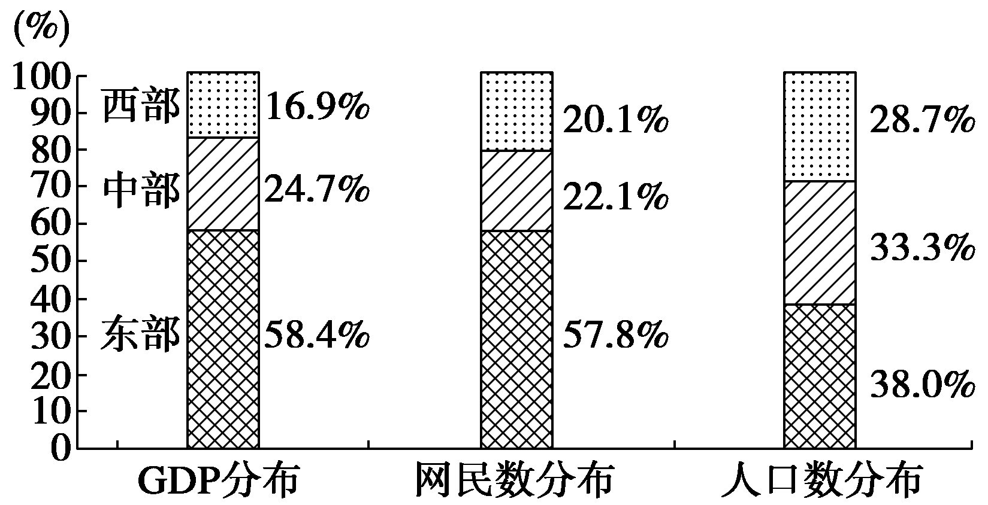
12．三大经济地带中，网民数分布密度最大的是 ( )
A．东部 B．中部
C．西部 D．无法判断
13．图中信息反映出 ( )
A．我国东部经济地带的经济发展水平高，故互联网发展基础好
B．我国中西部地区因人口相对较少，故网民比重较低
C．我国中西部地区的网民比重均超过人口所占比重
D．我国东部地区的网民比重是其人口比重的两倍多
答案 12.A 13.A
解析 第12题，读图中数据可计算出，网民数分布密度最大的是东部。第13题，东部经济地带经济发展水平高，互联网发展基础好，故网民所占比重较大。
二、综合题
14．大江、大河的三角洲地区是我国重点开发区域。读“黄河三角洲经济区”和“长江三角洲经济区”示意图，回答问题。
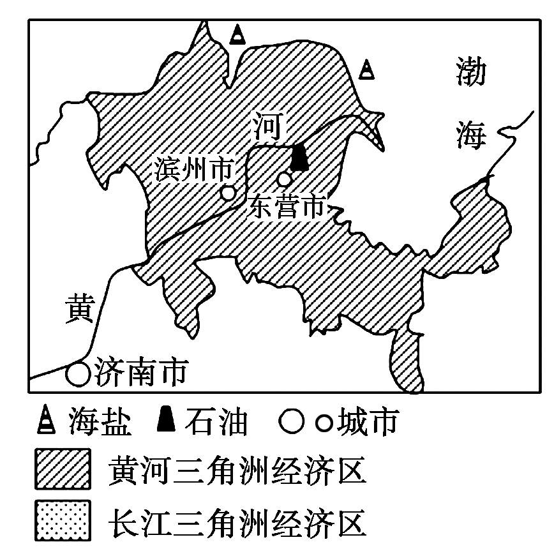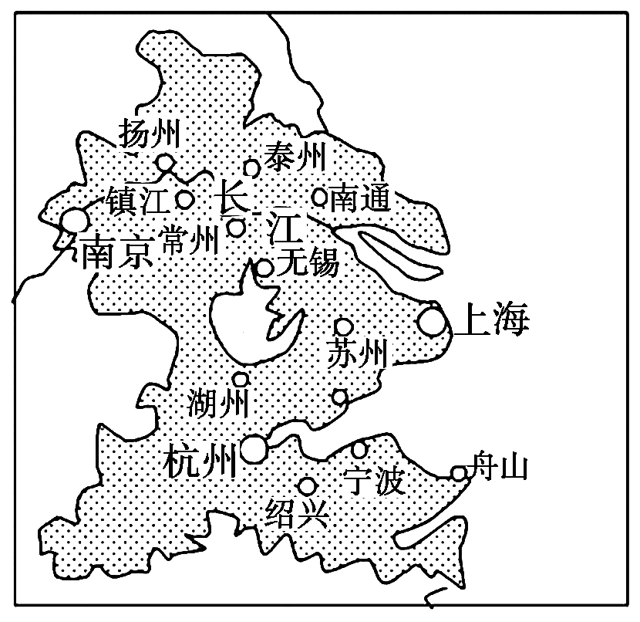
(1)黄河三角洲与长江三角洲形成的共同原因是________________。近年来，黄河三角洲生长速度减慢，主要原因最有可能是________________________________________。
(2)与长江三角洲经济区相比，简评黄河三角洲经济区发展的条件。
答案 (1)流水堆积作用 加强了黄河中游黄土高原地区的水土保持工作
(2)优势条件：后备土地资源丰富；石油、海盐资源丰富。
劣势条件：产业基础相对薄弱；科技实力、人才队伍处于劣势；水资源短缺。
解析 第(1)题，黄河三角洲和长江三角洲下游地势平坦，水流速度变缓，泥沙堆积，形成三角洲。由于中游地区植被恢复，水土流失得到治理，泥沙含量减少，黄河三角洲生长速度变缓。第(2)题，结合图示及上题信息说明黄河三角洲经济区经济发展的条件。

